**Les J. Dynamisch modelleren**

Kijk eens op de volgende site om te zien hoe entomologisch onderzoek in zijn werk gaat:

<http://www.kennislink.nl/publicaties/insecten-als-laatste-getuigen>

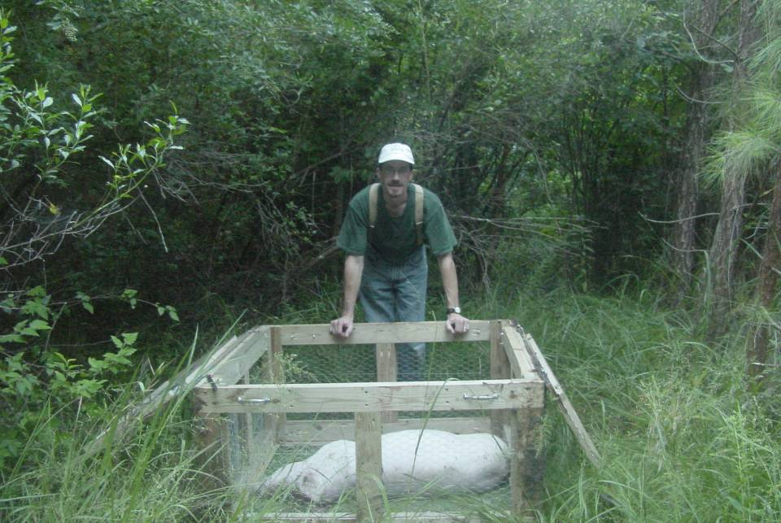

*Figuur 10: Experiment met dood varken*

Om te oefenen gaan we nu zelf een experiment uitvoeren en een model maken. Stel je volgende situatie voor:

Op een plaats delict is een vrouwelijk slachtoffer van een dodelijk misdrijf gevonden. Het lichaam is strak gewikkeld in een wollen deken. De deken is doordrenkt met bloed. Maar op de plaats delict zelf is nauwelijks bloed aanwezig. Heeft haar kleding al het bloed kunnen stelpen? Is de vrouw wel op de plaats delict vermoord? Om deze vragen te kunnen beantwoorden moet de doorlaatbaarheid van de deken onderzocht worden en je kunt een model maken.

**Opdracht 1. Doorlaatbaarheid van een deken**

Voer een experiment uit waarbij je de stelpende werking van een deken onderzoekt.

Je werkt in tweetallen. Voer het experiment uit als hieronder beschreven. De

resultaten noteer je in een tabel en deze gegevens gebruik je bij het opstellen van

een model.

Benodigdheden

* trechter
* stukje van een deken
* maatcilinder
* water met rode kleurstof

**Uitvoering**

* Dek de trechteropening af met een stukje van een deken.
* Voeg 50 mL rode inkt toe en vang de inkt op in de maatcilinder. Meet iedere 10 s de hoeveelheid inkt in de maatcilinder.
* Voer het experiment tweemaal uit (in duplo). Vul de resultaten in tabel 11 in.
* Bereken van ieder tijdstip het gemiddelde.

|  |  |  |  |
| --- | --- | --- | --- |
| Inkt_in_maatcilinder (mL) | | |  |
|  |  |  |  |
| Tijd (s) | Meting 1 | Meting 2 | Gemiddeld |
| 0 |  |  |  |
| 20 |  |  |  |
| 40 |  |  |  |
| 60 |  |  |  |
| 80 |  |  |  |
| 100 |  |  |  |

Tabel 11: inkt in maatcilinder

Probeer nu je resultaten te verwerken tot een model in Coach 6, dat de werkelijkheid zo nauwkeurig mogelijk benadert. Voer de handelingen uit zoals hieronder beschreven bij opdracht 2.

**Opdracht 2. Oefenen met het grafische modelleerprogramma Coach 6**

**Inleiding**

**Zelf een model maken**

Het computerprogramma Coach 6 waarmee je een model gaat maken, bevat een

grafisch modelleerprogramma.

**Hoe kom je aan Coach 6?**

Je kunt het programma bestellen bij CMA (<http://www.cma-science.nl/>)

**Opstarten Coach 6**

Open Coach 6 en klik op  ‘open activity’.

Zelf een model maken

* Gebruik de volgende werkvolgorde. Klik op de button voorraadgrootheid ‘Voorraadgrootheid’ (Toestandsvariabele).
* Klik in het blanco modelvenster. De voorraadgrootheid staat er. Het onderschrift is nog zwart met aanduiding Toestand_1.
* Tik nu ***‘inkt_in_trechter’***
* Klik buiten de voorraadgrootheid.

**A Het plaatsen van de symbolen**

Voorraadgrootheid trechter plaatsen

Voorraadgrootheid maatcilinder plaatsen

* Klik opnieuw op de button voorraadgrootheid ‘Voorraadgrootheid’.
* Klik in het modelvenster onder de voorraadgrootheid ***inkt_in_trechter***. De tweede voorraadgrootheid staat er nu. Het onderschrift is nog zwart met aanduiding Toestand_1.
* Tik nu ***‘inkt_in_maatcilinder’***.
* Klik buiten de voorraadgrootheid.

Stroomgrootheid plaatsen

* Klik op de button doorstroomgroodheid ‘Stroomgrootheid’ (Stroom).
* Klik in het midden van de voorraadgrootheid ***inkt_in_trechter*** en sleep naar de voorraadgrootheid ***inkt_in_maatcilinder***.
* Klik buiten de stroomgrootheid.

Relatiepijl aanbrengen

* Klik op de button relatiepijl ‘Relatiepijl’ (Relatiepijl).
* Klik midden in de voorraadgrootheid ***inkt_in_trechter*** en sleep (met een boog) naar de stroomgrootheid totdat de stroomgrootheid zwart wordt.
* Klik buiten de stroomgrootheid.

Constante plaatsen

* Klik op de button constant ‘Constante’.
* Klik ergens waar de constante moet komen. De plek is niet zo belangrijk.
* Tik ***‘doorlaatbaarheid’***.

Laatste relatiepijl aanbrengen

* De tweede relatiepijl plaatsen (van ***‘doorlaatbaarheid’*** naar ‘Stroom’).

**B Samenhang en grootte factoren**

We gaan uit van een trechter met een inhoud van 100 milliliter. De vraagtekens in de

symbolen moeten nog weg, want anders werkt het model niet.

De factoren moeten daartoe een bepaalde grootte hebben, maar ook moet aangegeven worden op welke manier de factoren elkaar beïnvloeden.

* Neem daarvoor eerst de symbolen waar alleen maar relatiepijlen beginnen. Hiertoe dubbelklik je in zo’n symbool met een vraagteken. In dit model begin je met de voorraadgrootheid ***‘inkt_in_trechter’***. Er verschijnt een dialoogvenster (zie figuur 11).

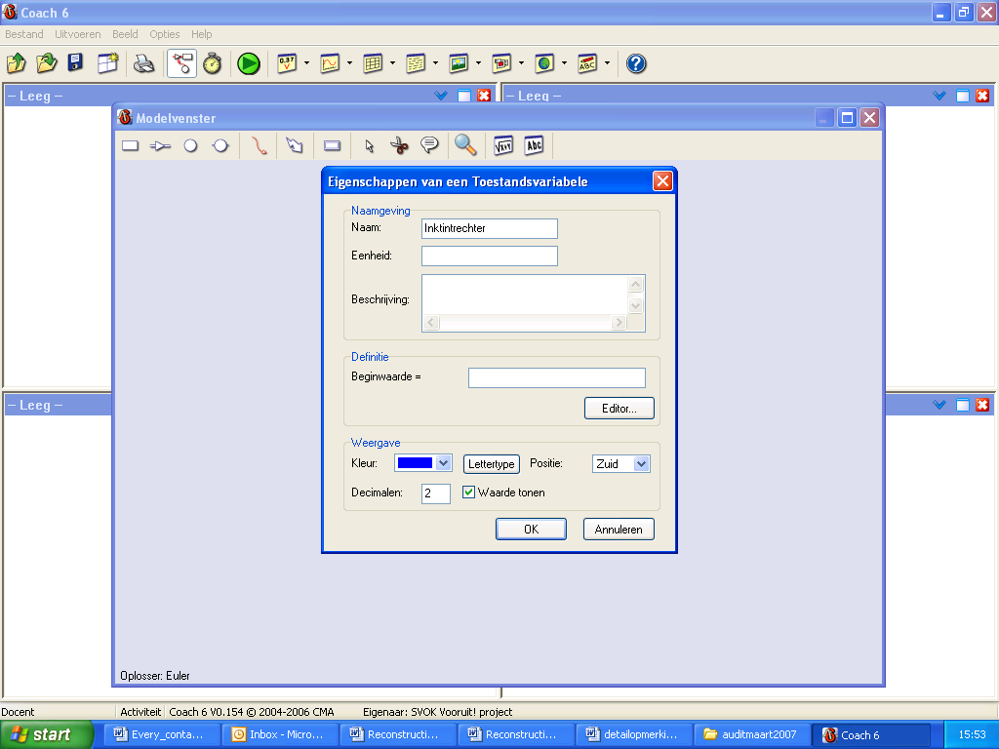

Figuur 20: dialoogvenster voorraadgrootheid

Figuur 11: dialoogvenster toestandsvariabele

* Je moet aangeven hoe groot de voorraadgrootheid is. Je gaat (zoals eerder vermeld) uit van 100 milliliter water in de trechter. Daarvan is een bepaald percentage gebonden aan het verband en een ander deel verplaatst naar de maatcilinder. **Je klikt daarvoor in het vak ‘Definitie: Beginwaarde’ en tikt er de hoeveelheid milliliter inkt dat zich naar de maatcilinder kan verplaatsen.** Doe hetzelfde bij de voorraadgrootheid ‘inkt_in_maatcilinder’ en stel deze in op 0 mL.
* De eenheid mag je zelf bedenken en hoef je niet in te vullen, maar voor het begrip van wat je aan het doen bent, is het verstandig om de eenheid vast te leggen. Vul dan bij ‘Eenheid’ ‘milliliter’ in en druk op ‘OK’.
* Dubbelklik op **‘doorlaatbaarheid’** en vul bij ‘Definitie’ in hoe groot deze factor is. De doorlaatbaarheid moet je proefondervindelijk vaststellen. Als je bij ‘doorlaatbaarheid’ 0.08 invult, betekent dit dat er zich per tijdseenheid 8% van het volume in de trechter verplaatst naar de maatcilinder. Dus moet je 0.08 intypen.
* Nu blijft ‘Stroom’ doorstroomgroodheid met een vraagteken over. Dubbelklik hierop. We gaan aangeven hoe de uitstroom samenhangt met de hoeveelheid inkt in de trechter en de doorlaatbaarheid. Klik op Stroom en het dialoogvenster wordt uitgebreid. De uitbreiding ziet er als volgt uit (Figuur 12):

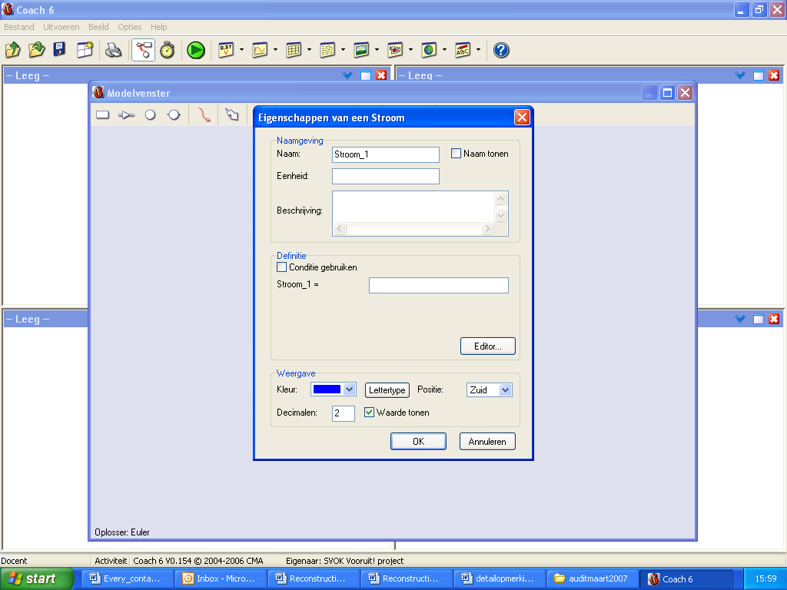

Figuur 12. Dialoogvenster Stroom

Klik op het vak ‘Editor’. Hier staan nu in de Formula Editor de variables die via een relatiepijl met de uitstroom verbonden zijn.

* Klik nu op ***‘inkt_in_trechter’*** . In het vak ‘Definitie’ verschijnt nu ***‘inkt_in_trechter’*** . Hierachter moet je nu aangeven wat het verband is met de andere ‘Variabelen’. Hiervoor kun je gebruik maken van het hokje ‘Rekenkundige bewerkingen’. In ons geval levert een 2× zo grote doorlaatbaarheid ook een 2× zo grote uitstroom per tijdseenheid op, dus geeft het simpel vermenigvuldigen van de grootte van het gat met de hoeveelheid water in de trechter de relatie juist weer. Dus klik op het vermenigvuldigingsteken (*) en dit verschijnt achter ***‘inkt_in_trechter’*** in het venster.
* Dubbelklikken op de ‘ Variabele’ (‘doorlaatbaarheid’) plaatst hem achter het vermenigvuldigingsteken.
* Sluit dit venster met ‘OK’. Alle relaties zijn nu gedefinieerd en dus is het laatste vraagteken in het model nu weg.

**C Modelleeromstandigheden**

Nu moet je de modelleeromstandigheden vastleggen.

* Klik op de button  ‘Instelling’.
* Stel stoptijd in op 100.
* Sluit dit venster met ‘OK’.

**D Diagram en tabel plaatsen**

Nu kun je het model laten lopen. Om het verloop te kunnen waarnemen moet je een

diagram maken. Hiertoe sluit je het modelvenster. Je ziet nu vier menuvakken.

* Open in één van de vier vakken “Gereedschappen”.
* Klik op “Diagram plaatsen”.
* Klik op button ‘Nieuw”. Het onderstaande menu verschijnt (Figuur 13).

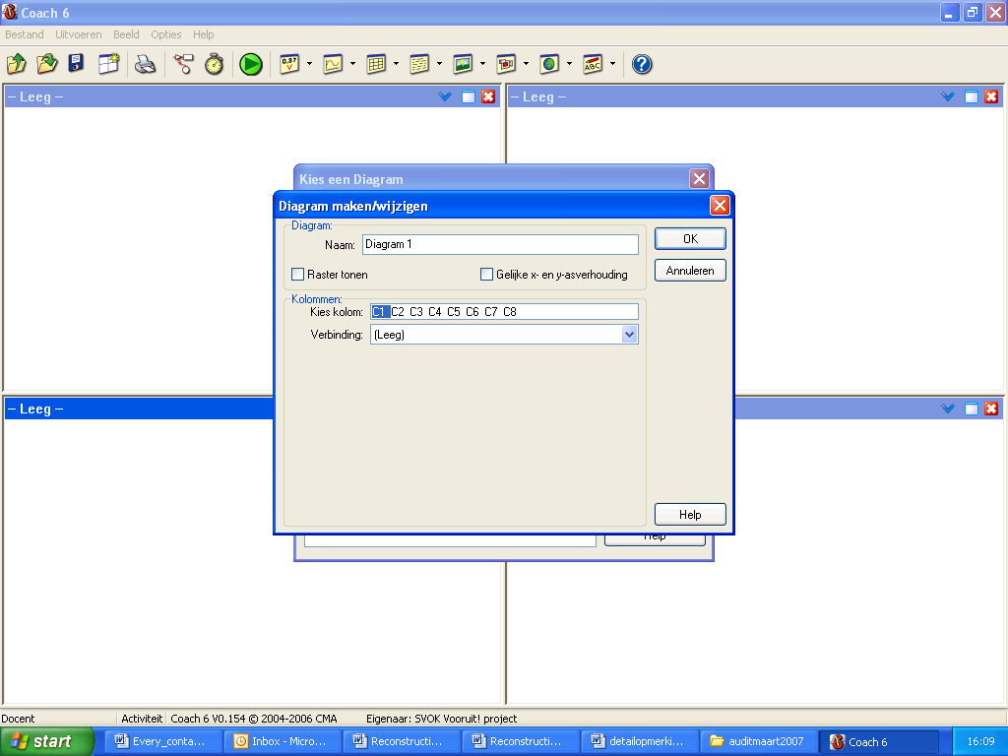

Figuur 13. Dialoogvenster ‘Nieuw diagram’

* Ga naar “Kies kolom” en klik op C1.
* Ga naar ‘Verbinding’ en klik op de rechter pijl. Verschillende keuzemogelijkheden verschijnen en klik op ‘Variabele: t’. Het diagram wordt nu in relatie tot de tijd weergegeven.
* Ga terug naar “Kies kolom” en klik op C2.
* Ga weer naar ‘Verbinding’ en klik op de rechter pijl. Verschillende keuzemogelijkheden verschijnen. Klik op ‘Variabele: inkt_in_trechter’. ‘Inkt_in_trechter’ wordt straks in het diagram in relatie tot de tijd weergegeven.
* Ga terug naar ‘Kies kolom’ en klik op C3.
* Ga weer naar ‘Verbinding’ en klik op de rechter pijl. Klik op ‘Variabele: inktinmaatcilinder’. ‘Inkt_in_maatcilinder’ wordt straks in het diagram in relatie tot de tijd weergegeven.

**E Tijdsduur of grootte tijdstappen aanpassen**

In de (standaard-)duur van 100 eenheden (seconden bijvoorbeeld) is de meeste inkt uit de trechter gestroomd. De tijd van 100 eenheden is dus goed om een duidelijke afname van de hoeveelheid inkt in de trechter te laten zien.

* Ga binnen het menu ‘Diagram maken/wijzigen’ naar ‘Decimalen’ en stel minimum in op 0 en maximum op 100. Het programma runt nu van tijdstip 0 tot 100.
* Klik op OK. Het diagram verschijnt nu in het venster.

**F Model runnen**

* Nu wil je zien of het model werkt en wat het resultaat is. Als je op de button start ‘Start’ klikt, wordt het model doorgerekend.

**G Factoren veranderen**

Je kunt het model perfectioneren door de doorlaatbaarheid, of de

beginhoeveelheid inkt, te veranderen. Maak een model dat de werkelijkheid het meest benadert.

Je modelgegevens vergelijken met je meetgegevens

Je hebt nu niet alleen een model van het onderzoek gemaakt, maar je hebt ook

experimenteel getest. Nu wil je jouw model zo nauwkeurig mogelijk vergelijken met

de gemeten waarden. Daarvoor moet je eerst de gemeten waarden binnenhalen. Je

moet dan wel eerst zorgen dat je data in de juiste vorm in Coach6 inbrengt.

**H Tabel invoegen**

* Open in ander menu “Gereedschappen”.
* Klik op ‘Tabel plaatsen’ .
* Klik op de button ‘Nieuw’. Het volgende menu verschijnt (Figuur 14).

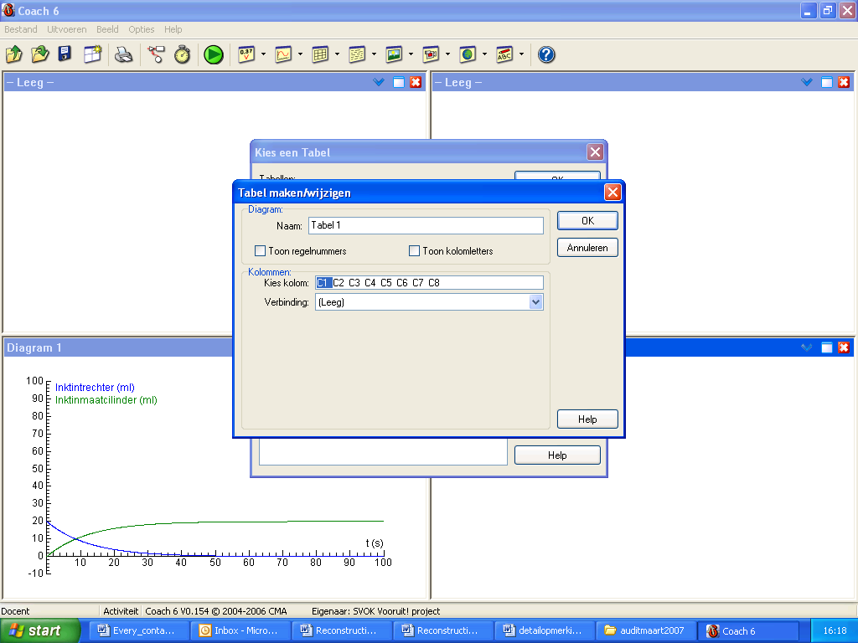

Figuur 14: dialoogvenster voor instellingen van een diagram

* Klik op C1.
* Ga naar ‘Verbinding’ en klik op ‘Variabele: t’.
* Klik op C2.
* Ga terug naar ‘Verbinding’ en kies ‘Handinvoer’.
* Klik op de OK button.
* De tabel verschijnt nu in het gekozen venster.
* Voer je eigen, experimenteel verkregen, data in in de tabel.

**I Invoeren experimentele data**

Voor invoeren van de experimentele data ga je nu terug naar het diagram.

* Open ‘Gereedschappen’.
* Klik op ‘Diagraminstellingen’ en ga naar ‘Kies kolom’.
* Klik op C4.
* Ga naar ‘Verbinding’ en klik op Handinvoer: Handinvoer 1.
* Stel de Kleur (links onder), lijnsoort en lijndikte in.
* Klik op OK en je kunt nu de geïmporteerde meetdata samen met je model in een grafiek bekijken (Figuur 15).

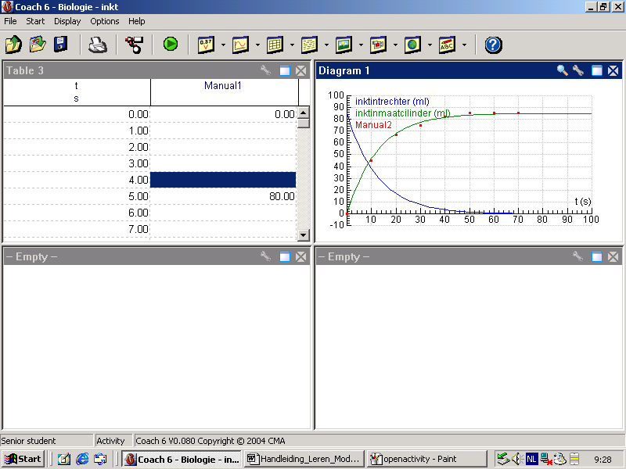

Figuur 15: modelresultaten in tabelvorm en in diagramvorm

Je kunt nu de meetgegevens van het onderzoek vergelijken met je modelgegevens.

Pas het model zo aan dat de resultaten van het model overeenkomen met die van

het experiment.

**Opdracht 3**

In deze opdracht ga je de simulatie van de kogelbaan zelf uitvoeren. Je reconstrueert de kogelbaan en bepaalt de horizontale afstand die de schutter tot zijn slachtoffer heeft gehad én de hoek waaronder het wapen is afgevoerd. Een voorbeeld van zo’n reconstructie is hieronder afgebeeld.



Figuur 16: Simulatie van de baan van de kogel m.b.v. grafisch modelleerprogramma Coach 6 (data: P.H.M. Uylings)

Reconstructie van de baan van de kogel

De volgende gegevens zijn beschikbaar:

* Over de kogel:
* 40-punts ammunitie, dat wil zeggen de massa is 40x de standaardmassa van 64,8 mg, dus: .
* diameter 2,15 mm, dus voor het frontale oppervlak in m2 geldt: .
* stroomlijnfactor type kogel 
* de luchtdichtheid is .
* voor de wrijvingscoëfficiënt *k* geldt in lucht:
* .
* deze kogel ondervindt in de lucht dus een wrijvingskracht , waarin *v* de snelheid van de kogel in m/s voorstelt.
* dit soort ammunitie wordt met een startsnelheid van 340 m/s afgevuurd.
* Intreehoek: de kogel blijkt bij inslag een hoek van  met de verticale lichaamsas te hebben gemaakt.
* Indringdiepte: de kogel blijkt 43 mm in het lichaam te zijn doorgedrongen. Uit proeven met ballistische gel, een substantie die ongeveer hetzelfde remmende vermogen als weefsel van een menselijk lichaam heeft, kan daaruit worden afgeleid wat de intreesnelheid van de kogel was: 170 m/s.

Opdracht

a. Bepaal uit de gegeven indringdiepte van 43 mm welke waarde de aanvangssnelheid van de kogel heeft gehad bij het binnentreden van het lichaam. Gebruik daartoe het model “Ballistische gel.cma” In dit model gaat men uit van een onmiddellijk verlies van de snelheidsenergie  ter grootte van 2,1 J door deformatie, en vervolgens een afname van 8,3 J per afgelegde cm in het lichaam (= 830 J per m).

Omdat  het aantal afgelegde meters per seconde is, betekent dit een afname van  per seconde. Het model stopt bij het bereiken van snelheid nul.

Klik rechts op het modelvenster en gebruik de optie “Simuleren” voor de

beginsnelheid v_i, totdat de afgelegde weg zo nauwkeurig mogelijk

overeenkomt met 43 mm. Maak daarbij een schatting van de nauwkeurigheid

van de gevonden waarde voor v_i.

b. Reconstrueer de kogelbaan van een kogel met massa  en een

luchtwrijvingscoëfficiënt van  die met 340 m/s wordt afgevuurd en uiteindelijk met 170 m/s onder een hoek van  het lichaam treft.

Bepaal uit deze reconstructie ***de horizontale afstand*** die de schutter tot zijn

slachtoffer heeft gehad én ***de hoek*** waaronder het wapen is afgevuurd. In het

model “CSI bullet trajectory.cma” wordt rekening gehouden met de

zwaartekracht en de luchtwrijving.

Klik rechts op het modelvenster en gebruik de optie “Simuleren” voor de

starthoek alpha, totdat de eindsnelheid gelijk is aan de gevraagde 170 m/s, en

de hoek .

Bepaal vervolgens uit de baangrafiek de gewenste horizontale afstand.

|  |
| --- |
| Antwoord: |